HỌC VIỆN CÔNG NGHỆ BƯU CHÍNH VIỄN THÔNG
KHOA CÔNG NGHỆ THÔNG TIN 1
─────────────────────────
BÁO CÁO BÀI TẬP LỚN
MÔN XỬ LÝ ẢNH (INT13146)
ĐỀ TÀI 4
XÂY DỰNG PHẦN MỀM CHUYỂN ẢNH THÀNH TRANH VẼ
Phát hiện biên, chuyển đổi mức xám và lọc làm mịn bảo toàn biên
Giảng viên: Nguyễn Xuân Đức
Nhóm: [Số nhóm]
Sinh viên thực hiện:
[Họ và tên 1] – [Mã sinh viên]
[Họ và tên 2] – [Mã sinh viên]
[Họ và tên 3] – [Mã sinh viên]
Hà Nội, tháng 11 năm 2026

MỤC LỤC
CHƯƠNG 1. GIỚI THIỆU ĐỀ TÀI 3
1.1. Yêu cầu đề tài 3
1.2. Mục tiêu và phạm vi 3
1.3. Công nghệ sử dụng 3
CHƯƠNG 2. CƠ SỞ LÝ THUYẾT 4
2.1. Ảnh mức xám và toán tử điểm 4
2.2. Lọc không gian và làm mịn 4
2.3. Lọc làm mịn bảo toàn biên 5
2.4. Phát hiện biên 5
2.5. Phân ngưỡng 6
2.6. Hình thái học 7
2.7. Phác thảo chì bằng color dodge 7
2.8. Lượng tử hoá theo độ sáng và tô gạch mảng tối 7
CHƯƠNG 3. PHÂN TÍCH VÀ THIẾT KẾ HỆ THỐNG 8
3.1. Kiến trúc tổng thể 8
3.2. Pipeline các hiệu ứng 8
3.3. Thiết kế cơ sở dữ liệu 9
3.4. Thiết kế API 9
3.5. An toàn khi triển khai công khai 10
3.6. Triển khai trên Railway 10
CHƯƠNG 4. CÀI ĐẶT 11
4.1. Cấu trúc mã nguồn 11
4.2. Vector hoá thay cho vòng lặp pixel 11
4.3. Tối ưu Bilateral 11
4.4. Ảnh tích phân, NMS và nối biên 12
4.5. Giao diện web 12
4.6. Cải thiện độ nét và độ chi tiết sau thử nghiệm 13
CHƯƠNG 5. THỰC NGHIỆM VÀ ĐÁNH GIÁ 16
5.1. Bộ test case 16
5.2. Kết quả trên ba loại ảnh 17
5.3. Các bước trung gian 19
5.4. So sánh bộ lọc làm mịn 20
5.5. So sánh toán tử phát hiện biên 21
5.6. Ảnh hưởng của tham số 22
5.7. Hiệu năng 22
CHƯƠNG 6. KẾT LUẬN 24
6.1. Kết quả đạt được 24
6.2. Hạn chế 24
6.3. Hướng phát triển 24
PHÂN CÔNG CÔNG VIỆC 25
TÀI LIỆU THAM KHẢO 25

CHƯƠNG 1. GIỚI THIỆU ĐỀ TÀI

1.1. Yêu cầu đề tài
Đề tài 4 (thang điểm tối đa 8) yêu cầu xây dựng phần mềm chuyển ảnh thành tranh vẽ dựa trên kiến thức Chương 5 (Phân vùng ảnh). Nội dung chính là kết hợp phát hiện biên, chuyển đổi mức xám và kỹ thuật làm mịn để tạo hiệu ứng vẽ tay. Sản phẩm phải cho phép người dùng tải lên và lưu ảnh (ảnh y tế, ảnh tự nhiên, ảnh công nghiệp...), xem kết quả trực quan, và có thể dùng thêm bilateral filter hoặc các bộ lọc bảo toàn biên (edge-preserving filter).
Quy định chung của bài tập lớn: ngôn ngữ Matlab, C/C++ hoặc Python; không được sử dụng OpenCV; sinh viên tự chuẩn bị test case; nộp báo cáo, slide và mã nguồn.

1.2. Mục tiêu và phạm vi
- Tự cài đặt bằng NumPy toàn bộ các thuật toán dùng tới: chuyển mức xám, biến đổi điểm, tích chập, các bộ lọc làm mịn (Gaussian, trung vị, Bilateral, Kuwahara, Perona-Malik), các toán tử biên (Roberts, Prewitt, Sobel, Laplacian, LoG, Canny, XDoG), phân ngưỡng (Otsu, đẳng liệu, tam giác, thích nghi) và hình thái học.
- Ghép các thuật toán thành 6 hiệu ứng tranh vẽ: phác thảo chì, chì kết hợp biên và vân giấy, nét mực, hoạt hình, chì màu, sơn dầu.
- Xây dựng ứng dụng web (Flask + TypeScript) để tải ảnh, chỉnh tham số theo thời gian thực, xem từng bước trung gian, so sánh thuật toán, tải kết quả và lưu lịch sử (SQLite). Ứng dụng được đóng gói Docker và triển khai thật trên Railway.
- Kiểm thử tự động: tái hiện chính xác các bài tập trong slide và đối chiếu từng bộ lọc với thư viện tham chiếu.

1.3. Công nghệ sử dụng
Bảng 1. Công nghệ sử dụng
Thành phần | Công nghệ | Vai trò
Xử lý ảnh | Python 3.12, NumPy 2.1 | Cài đặt mọi thuật toán (không OpenCV)
Đọc/ghi ảnh | Pillow 11 | Giải mã/mã hoá PNG, JPG, TIFF, WEBP; đổi kích thước
Backend | Flask 3.1, gunicorn | REST API, kiểm soát truy cập, phục vụ frontend
CSDL | SQLite (module sqlite3) | Lịch sử kết quả, preset, metadata ảnh
Frontend | TypeScript 5.6, Vite 5.4 | Giao diện web, không dùng framework
Kiểm thử | pytest, SciPy (chỉ trong test) | 105 test tự động
Triển khai | Docker, Railway | Image 2 stage, volume lưu bền cho SQLite

CHƯƠNG 2. CƠ SỞ LÝ THUYẾT
Một bức tranh vẽ tay có thể xem là ảnh đã giữ lại các đường biên (nét vẽ) và đơn giản hoá các vùng đồng nhất (mảng sáng tối). Vì vậy các kỹ thuật cốt lõi là: chuyển sang mức xám để làm việc với độ sáng, làm mịn để loại nhiễu và chi tiết vụn, và phát hiện biên để tạo nét. Chương này trình bày các thuật toán đã cài đặt, theo đúng ký hiệu trong bài giảng.

2.1. Ảnh mức xám và toán tử điểm
Ảnh màu RGB được chuyển sang mức xám bằng tổng có trọng số theo chuẩn ITU-R BT.601 (Chương 3):
Y = 0.299·R + 0.587·G + 0.114·B
Các toán tử điểm s = T(r) (Chương 2) dùng cho tiền xử lý và tạo hiệu ứng:
- Âm bản: s = (L − 1) − r. Với ảnh chuẩn hoá về [0, 1] thì s = 1 − r. Đây là bước then chốt của phác thảo chì.
- Biến đổi gamma: s = r^γ. γ > 1 làm tối ảnh, dùng để điều chỉnh độ đậm của nét chì.
- Giãn tương phản: ánh xạ tuyến tính khoảng [p1%, p99%] của histogram thành [0, 1].
- Cân bằng histogram: s_k = (L − 1)·Σ_{j≤k} p_j, phân bố lại mức xám cho ảnh y tế có tương phản thấp.
- Lượng tử hoá: giảm số mức xám/màu (gom cụm mức xám). Hiệu ứng hoạt hình dùng bản lượng tử hoá mềm theo độ sáng (mục 2.8); bản k-means theo màu là một tuỳ chọn.

2.2. Lọc không gian và làm mịn
Tương quan (correlation) của ảnh f với mặt nạ w kích thước (2a+1)×(2b+1):
g(x, y) = Σ_{s=−a..a} Σ_{t=−b..b} w(s, t) · f(x + s, y + t)
Tích chập là tương quan với mặt nạ đã lật 180°. Tại biên ảnh dùng đệm phản xạ (reflect) hoặc đệm 0 (zero padding, như trong bài tập slide).

2.2.1. Bộ lọc Gaussian
G(x, y) = (1 / 2πσ²) · exp(−(x² + y²) / 2σ²)
Mặt nạ có bán kính 3σ (cửa sổ khoảng 6σ × 6σ như bài giảng). Vì G(x, y) = G(x)·G(y) nên lọc được tách thành 2 lần lọc 1D, giảm chi phí từ O(k²) xuống O(k) cho mỗi pixel. Khi σ ≥ 6, theo định lý giới hạn trung tâm, Gaussian được xấp xỉ bằng 3 lần lọc hộp liên tiếp. Mỗi lần lọc hộp dùng ảnh tích phân nên chi phí không phụ thuộc σ.

2.2.2. Bộ lọc trung vị
Thay mỗi pixel bằng trung vị của cửa sổ lân cận. Đây là bộ lọc phi tuyến, khử rất tốt nhiễu xung (muối tiêu) mà ít làm nhoè biên.

2.2.3. Làm nét bằng unsharp mask
g = f + k · (f − G_σ * f)
Phần f − G_σ * f là chi tiết tần số cao (xấp xỉ −∇²f), nên công thức này cùng bản chất với phép làm sắc nét bằng Laplacian g = f − ∇²f trong slide tr.33. Hệ số k điều khiển độ nét; σ ≈ 1 px để chỉ khuếch đại chi tiết mảnh mà không tạo quầng. Thanh “Độ nét” của các hiệu ứng chì và hoạt hình chính là hệ số k này.

2.3. Lọc làm mịn bảo toàn biên

2.3.1. Bilateral filter
Bilateral filter (Tomasi & Manduchi, 1998) lấy trung bình có trọng số theo cả khoảng cách không gian và độ chênh lệch cường độ:
BF[I]_p = (1 / W_p) · Σ_{q∈S} G_σs(‖p − q‖) · G_σr(|I_p − I_q|) · I_q
W_p = Σ_{q∈S} G_σs(‖p − q‖) · G_σr(|I_p − I_q|)
Pixel q ở bên kia biên có |I_p − I_q| lớn, nên G_σr ≈ 0 và q hầu như không đóng góp. Nhờ vậy vùng phẳng được làm mịn mà biên vẫn sắc. Với ảnh màu, trọng số G_σr được tính trên kênh độ sáng Y (joint bilateral) để giảm chi phí, còn phép trung bình vẫn thực hiện trên cả 3 kênh màu.

2.3.2. Bộ lọc Kuwahara
Lân cận (2r+1)×(2r+1) của pixel được chia thành 4 góc phần tư chồng nhau, mỗi góc kích thước (r+1)×(r+1). Pixel nhận giá trị trung bình của góc có phương sai độ sáng nhỏ nhất, tức vùng đồng nhất nhất, nên không bao giờ lấy trung bình băng qua biên. Kết quả là các mảng màu phẳng có viền rõ, giống nét cọ của tranh sơn dầu. Trung bình và phương sai của từng góc được tính trong O(1) mỗi pixel nhờ ảnh tích phân.

2.3.3. Khuếch tán bất đẳng hướng Perona-Malik
I_{t+1} = I_t + λ · Σ_{4 hướng} g(∇I) · ∇I, g(x) = exp(−(x / κ)²)
Hệ số dẫn g nhỏ tại nơi gradient lớn (biên), nên quá trình khuếch tán dừng lại ở biên và chỉ làm mịn bên trong các vùng.

2.4. Phát hiện biên
Biên là nơi cường độ xám thay đổi đột ngột. Đạo hàm bậc 1 đạt cực đại tại biên, đạo hàm bậc 2 có giao không (zero-crossing) tại tâm biên.

2.4.1. Gradient: Roberts, Prewitt, Sobel
∇f = [G_x, G_y], |∇f| = √(G_x² + G_y²) ≈ |G_x| + |G_y|, θ = tan⁻¹(G_y / G_x)
Roberts dùng mặt nạ chéo 2×2. Prewitt và Sobel dùng mặt nạ 3×3, hàng/cột ngoài có trọng số 1 và hàng giữa có trọng số c, với c = 1 (Prewitt) hoặc c = 2 (Sobel). Sobel nhấn mạnh các pixel gần tâm nên ít nhạy nhiễu hơn.

2.4.2. Laplacian, LoG (Marr-Hildreth) và DoG
∇²f = f(x+1, y) + f(x−1, y) + f(x, y+1) + f(x, y−1) − 4f(x, y)
Laplacian rất nhạy nhiễu, nên phương pháp Marr-Hildreth lọc Gaussian trước rồi mới lấy Laplacian (LoG), sau đó tìm điểm giao không. Một pixel là giao không nếu trong cửa sổ 3×3 có một cặp lân cận đối diện (trái/phải, trên/dưới, hai đường chéo) trái dấu và chênh lệch đủ lớn so với ngưỡng. LoG có thể xấp xỉ bằng hiệu hai Gaussian DoG = G_σ − G_kσ với k ≈ 1.6.

2.4.3. XDoG
XDoG (Winnemöller, 2012) mở rộng DoG cho nét vẽ: D = G_σ + p·(G_σ − G_kσ), rồi qua ngưỡng mềm T(D) = 1 nếu D ≥ ε, ngược lại 1 + tanh(φ(D − ε)). Ở hiệu ứng nét mực, nhóm dùng biến thể chỉ giữ thành phần DoG (đã chuẩn hoá theo phân vị 99,5) để vùng tối không bị tô đen. Đây là toán tử mặc định của hiệu ứng nét mực vì nét đậm nhạt tự nhiên và giữ được nhiều chi tiết (mục 4.6).

2.4.4. Phương pháp Canny
Canny thoả mãn 3 tiêu chí: tỉ lệ lỗi thấp, định vị tốt, mỗi biên chỉ một đáp ứng. Thuật toán gồm 4 bước:
- Làm mịn: lọc Gaussian σ để giảm nhiễu.
- Gradient: dùng Sobel tính độ lớn |∇f| và hướng θ.
- Non-maximum suppression: lượng tử hoá θ về 4 hướng 0°, 45°, 90°, 135°; chỉ giữ pixel có độ lớn lớn hơn hai lân cận theo hướng gradient, để biên mảnh 1 pixel.
- Ngưỡng kép (hysteresis): pixel > T1 là biên mạnh; pixel < T2 bị loại; pixel ở giữa chỉ được giữ nếu nối (8-lân cận) được tới một biên mạnh. Slide khuyên T1 = 2·T2. Bước nối biên được cài đặt bằng duyệt BFS từ các điểm biên mạnh.

2.5. Phân ngưỡng
Phương pháp Otsu chọn ngưỡng k* cực đại phương sai giữa hai lớp, dựa hoàn toàn trên histogram chuẩn hoá p_i:
P₁(k) = Σ_{i≤k} p_i, m(k) = Σ_{i≤k} i·p_i, m_G = Σ_i i·p_i
σ_B²(k) = [m_G·P₁(k) − m(k)]² / (P₁(k)·[1 − P₁(k)]), k* = argmax σ_B²(k)
Thuật toán đẳng liệu lặp t_{k+1} = (μ₁(t_k) + μ₂(t_k)) / 2 cho tới khi |t_{k+1} − t_k| < ΔT. Thuật toán tam giác (Zack) chọn mức xám xa nhất so với đường nối đỉnh histogram với đầu mút. Ngưỡng thích nghi so sánh mỗi pixel với trung bình cửa sổ quanh nó trừ đi hằng số C, nên chịu được chiếu sáng không đều. Phương pháp này là một tuỳ chọn tạo viền cho hiệu ứng hoạt hình.

2.6. Hình thái học
Phép giãn A ⊕ B (lấy max trên phần tử cấu trúc B) làm dày nét vẽ. Phép co A ⊖ B, phép mở và phép đóng dùng để xoá điểm nhiễu và nối nét đứt. Nhóm dùng phần tử cấu trúc hình đĩa bán kính r cho độ dày nét.

2.7. Phác thảo chì bằng color dodge
S = G / (1 − Blur_σ(1 − G))
G là ảnh xám. Ở vùng phẳng, âm bản đã làm mờ xấp xỉ bằng chính âm bản nên S ≈ 1 (giấy trắng). Gần biên, âm bản bị làm mờ khác hẳn giá trị gốc, tỉ số giảm xuống và tạo nét tối. Như vậy color dodge thực chất là một bộ phát hiện biên dạng tỉ số, với độ rộng nét tỉ lệ với σ. Bước gamma S^γ sau đó điều chỉnh độ đậm.
Điểm yếu của color dodge: ở vùng tối phẳng, G ≈ 0 và 1 − Blur(1 − G) ≈ 0, tỉ số gần 0/0 nên vùng tối lại thành trắng loang lổ và khuếch đại nhiễu nén JPEG. Nhóm nhân thêm một lớp đổ bóng lấy từ độ sáng đã làm mờ, giống người vẽ tô bóng bằng chì:
S' = S^γ · [1 − a · (1 − G_σ * G)], σ = 2 px
Hệ số a (thanh “Đổ bóng”) quyết định mức tô xám vùng tối. Kết quả vẫn giữ nét chì ở biên nhưng có thêm khối sáng tối của ảnh gốc.

2.8. Lượng tử hoá theo độ sáng và tô gạch mảng tối
Toon shading theo độ sáng. Phân cụm k-means trên toàn ảnh chọn một bảng màu chung, nên các vùng chiếm diện tích lớn (như nền gỗ) giành hết số màu, còn khuôn mặt bị gộp thành một màu phẳng. Nhóm chỉ lượng tử hoá kênh Y (YCbCr) thành N bậc, giữ nguyên Cb/Cr, với chuyển bậc mềm bằng tanh (Winnemöller, 2006):
Q(y) = q + (Δ/2) · tanh((y − q) / (s·Δ)), q = round(y/Δ)·Δ, Δ = 1/(N − 1)
Tô gạch mảng tối. Trong tranh vẽ mực, vùng tối không bỏ trắng mà được tô bằng nét gạch. Với ảnh xám đã làm mịn g và ngưỡng t = 0,45·a: pixel có g < t nằm trên nét gạch 45° (x + y mod P < w) thì tô đen; g < 0,6t thêm nét gạch −45°; g < 0,3t tô mực đặc. Chu kỳ P và độ rộng w nhân theo độ phân giải ảnh.

CHƯƠNG 3. PHÂN TÍCH VÀ THIẾT KẾ HỆ THỐNG

3.1. Kiến trúc tổng thể
Hệ thống gồm 3 lớp. Lớp giao diện chạy trên trình duyệt (TypeScript). Lớp API là Flask chạy dưới gunicorn. Lớp xử lý ảnh là thư viện core/ thuần NumPy. Dữ liệu (SQLite và các file ảnh) nằm trên một volume lưu bền.
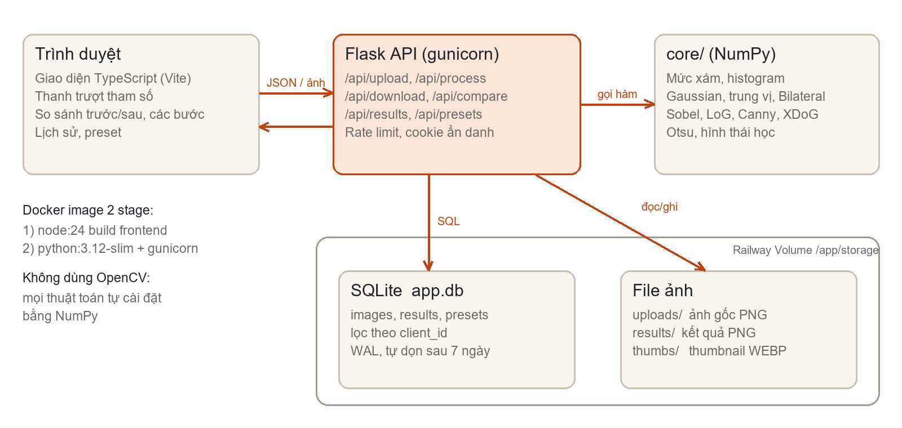
Hình 1. Kiến trúc hệ thống

3.2. Pipeline các hiệu ứng
Bảng 2. Pipeline của 6 hiệu ứng
Hiệu ứng | Pipeline | Kiến thức
Phác thảo chì | Xám → (làm mịn) → âm bản → Gaussian σ → color dodge → gamma → × lớp đổ bóng → unsharp mask | Ch.2, Ch.3
Chì + biên + vân giấy | Xám → Bilateral nhẹ → color dodge; biên Sobel/Canny/LoG/XDoG; ghép biên × đổ bóng → unsharp → vân gạch (motion blur nhiễu) + gạch chéo ở vùng tối | Ch.2, Ch.5
Nét mực (line art) | Xám → Bilateral nhẹ → XDoG (mặc định) hoặc Canny/Sobel+Otsu/LoG → xoá điểm cô lập → (giãn) → tô gạch mảng tối → khử răng cưa | Ch.4, Ch.5
Hoạt hình | Bilateral 1 lần → lượng tử hoá mềm kênh Y (giữ Cb/Cr) → unsharp → viền XDoG (lọc chấm vụn) → ghép | Ch.2, Ch.3, Ch.5
Chì màu | Phác thảo chì (đổ bóng + unsharp + vân) dùng làm kênh Y; giữ Cb/Cr của ảnh gốc (YCbCr) | Ch.3, Ch.5
Sơn dầu | Kuwahara → lượng tử hoá → tăng bão hoà (HSV) → làm sắc nét g = f − c·∇²f | Ch.2, Ch.3

Mỗi hiệu ứng khai báo schema tham số (tên, kiểu, min/max/bước, mặc định). Server gửi schema này cho frontend để tự sinh thanh trượt, và cũng dùng nó để kiểm tra và kẹp mọi tham số người dùng gửi lên. Ngoài ra có preset theo loại ảnh: ảnh y tế bật giãn tương phản và Bilateral, đồng thời tắt tô gạch mảng tối (nền đen của phim X-quang/MRI là nền, không phải bóng đổ); ảnh công nghiệp dùng bộ lọc trung vị và Canny cho phong cách bản vẽ kỹ thuật.
Các tham số không gian (σ, bán kính, độ dày nét) được định nghĩa ở độ phân giải tham chiếu 800 px và nhân với hệ số scale = max(H, W)/800. Ảnh xem trước được xử lý ở độ phân giải bằng kích thước khung hiển thị nhân devicePixelRatio của màn hình (480–1400 px), ảnh tải về ở tối đa 1600 px; nhờ hệ số scale, hai bản cho kết quả giống nhau về mặt thị giác.

3.3. Thiết kế cơ sở dữ liệu
Ứng dụng không có tài khoản. Mỗi trình duyệt nhận một client_id ngẫu nhiên 128 bit trong cookie HttpOnly, và mọi truy vấn đều lọc theo client_id, nên một người không xem được ảnh của người khác (quan trọng với ảnh y tế). File ảnh lưu trên đĩa, CSDL chỉ giữ đường dẫn tương đối.
Bảng 3. Lược đồ CSDL SQLite
Bảng | Các cột chính | Ghi chú
images | id (PK), client_id, filename, category, width, height, path, created_at | Ảnh gốc đã tự cắt viền và thu nhỏ về tối đa 1600 px
results | id (PK), image_id (FK → images, ON DELETE SET NULL), client_id, effect, params (JSON), path, thumb_path, width, height, duration_ms, created_at | Lịch sử kết quả
presets | id (PK, autoincrement), client_id, name, effect, params (JSON), created_at | Preset người dùng tự đặt tên
schema_version | version | Phục vụ migrate sau này

SQLite chạy ở chế độ WAL để các worker đọc và ghi đồng thời. Có index (client_id, created_at). Một luồng nền chạy mỗi giờ xoá dữ liệu cũ hơn 7 ngày, giữ tổng dung lượng dưới giới hạn và xoá các file mồ côi.

3.4. Thiết kế API
Bảng 4. Các endpoint chính
Phương thức | Đường dẫn | Chức năng
GET | /api/effects | Danh sách hiệu ứng, schema tham số, preset theo loại ảnh
POST | /api/upload | Tải ảnh lên (multipart), kiểm tra đúng là ảnh, tự cắt viền, thu nhỏ, lưu
POST | /api/process | Xử lý ảnh preview ở preview_side (480–1400 px), trả kết quả + ảnh trung gian + histogram
POST | /api/compare | Lưới so sánh bộ lọc làm mịn hoặc toán tử biên
POST | /api/download | Xử lý độ phân giải cao, trả file PNG/JPG
GET/POST/DELETE | /api/results[/<id>] | Lịch sử kết quả
GET/POST/DELETE | /api/presets[/<id>] | Preset người dùng
GET | /healthz | Health check cho Railway

3.5. An toàn khi triển khai công khai
- Kiểm tra file bằng cách giải mã thật bằng Pillow (không tin vào đuôi file). Chặn ảnh quá nhiều pixel (decompression bomb), giới hạn dung lượng tải lên 15 MB.
- Rate limit theo client và theo IP; semaphore giới hạn số phép xử lý nặng chạy đồng thời; mọi tham số bị kẹp trong miền cho phép nên không thể làm server treo bằng tham số cực lớn.
- Cookie HttpOnly, SameSite=Lax, tự bật Secure khi request đi qua HTTPS. Các header Content-Security-Policy, X-Frame-Options, nosniff.
- Container chạy dưới user thường: entrypoint chown thư mục volume rồi hạ quyền trước khi chạy gunicorn.

3.6. Triển khai trên Railway
Image Docker gồm 2 stage: node:24 build frontend, python:3.12-slim chạy gunicorn (2 worker × 4 thread). File railway.json khai báo builder Dockerfile, health check /healthz và chính sách khởi động lại. SQLite đặt trên Railway Volume gắn vào /app/storage. Vì volume chỉ gắn được vào một instance nên dịch vụ chạy 1 replica. Schema CSDL được tạo khi ứng dụng khởi động, vì volume không có ở bước build.

CHƯƠNG 4. CÀI ĐẶT

4.1. Cấu trúc mã nguồn
sketch_app/
core/ color.py point_ops.py filters.py edges.py threshold.py morphology.py effects.py
server/ app_factory.py api.py db.py image_store.py schemas.py limits.py cleanup.py
db/ schema.sql
web/ index.html src/main.ts src/api.ts src/ui/*.ts src/styles.css
tests/ test_filters.py test_edges.py test_threshold.py test_effects.py test_api.py ...
scripts/ make_figures.py samples/ ảnh mẫu y tế / tự nhiên / công nghiệp
Dockerfile railway.json gunicorn.conf.py docker-entrypoint.sh

4.2. Vector hoá thay cho vòng lặp pixel
Python lặp từng pixel rất chậm, nên mọi bộ lọc được viết theo kiểu dịch ảnh: lặp qua từng phần tử của cửa sổ (k² lần), mỗi lần cộng dồn cả ảnh đã dịch. Số phép toán vẫn là H·W·k², nhưng mỗi phép chạy trên toàn mảng NumPy (mã C) nên nhanh hơn hàng trăm lần. Ví dụ hàm tương quan 2D:
def correlate2d(img, kernel, mode='reflect'):
kh, kw = kernel.shape; ry, rx = kh // 2, kw // 2
p = pad(img, ry, rx, mode)
out = np.zeros(img.shape, np.float32)
for i in range(kh):
for j in range(kw):
if kernel[i, j] != 0:
out += kernel[i, j] * p[i:i + H, j:j + W]
return out

4.3. Tối ưu Bilateral
Bilateral lặp qua các offset (dy, dx) trong cửa sổ tròn. Với mỗi offset, trọng số được tính một lần cho cả ảnh: exp(−(I_q − I_p)²/2σr² − d²/2σs²). Các tối ưu đã áp dụng:
- Lưu ảnh theo layout kênh-trước (C, H, W) và dùng các phép toán in-place (out=) để không cấp phát mảng tạm cho mỗi offset. Khi đo riêng trên ảnh 800×600 RGB với r = 5, thời gian giảm khoảng 3 lần (860 ms xuống khoảng 290 ms); số liệu trong Bảng 7 đo trong lúc máy chạy nhiều tác vụ nên cao hơn.
- Khi bán kính lớn, cửa sổ được lấy mẫu thưa với bước ceil(r/6), nên số điểm mẫu luôn ≤ khoảng 113 và thời gian không tăng theo r².

4.4. Ảnh tích phân, NMS và nối biên
Lọc hộp, ngưỡng thích nghi và Kuwahara dùng ảnh tích phân S(y, x) = Σ f, nên tổng trên mọi hình chữ nhật chỉ cần 4 phép truy cập. Non-maximum suppression được vector hoá bằng np.select theo 4 hướng. Bước nối biên của Canny duyệt BFS trên mảng phẳng có viền 1 pixel, dùng 8 offset cố định nên không phải kiểm tra biên.

4.5. Giao diện web
Frontend viết bằng TypeScript thuần (không framework), gồm các module: api.ts (gọi API có kiểu), controls.ts (sinh điều khiển từ schema), compare.ts (thanh kéo trước/sau), gallery.ts, history.ts, presets.ts, histogram.ts (vẽ histogram bằng canvas). Mỗi lần kéo thanh trượt, request được trì hoãn 200 ms (debounce) và request cũ bị huỷ bằng AbortController. Kết quả dạng ảnh xám (nét chì, nét mực) được gửi bằng PNG không mất dữ liệu, vì với loại ảnh này PNG vừa nhỏ hơn vừa nhanh hơn WEBP có mất dữ liệu; ảnh màu gửi WEBP chất lượng 95.
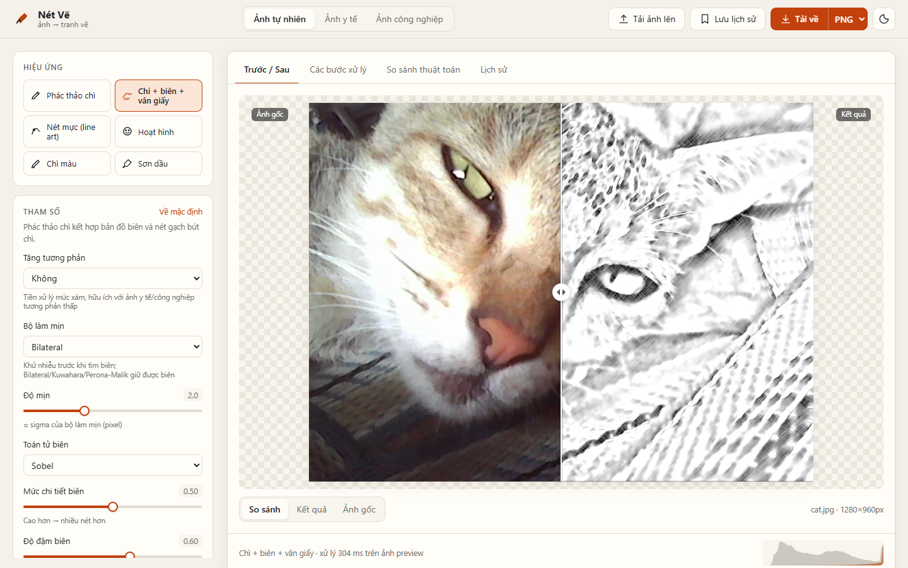
Hình 2. Giao diện chính: chọn hiệu ứng, tham số và so sánh trước/sau
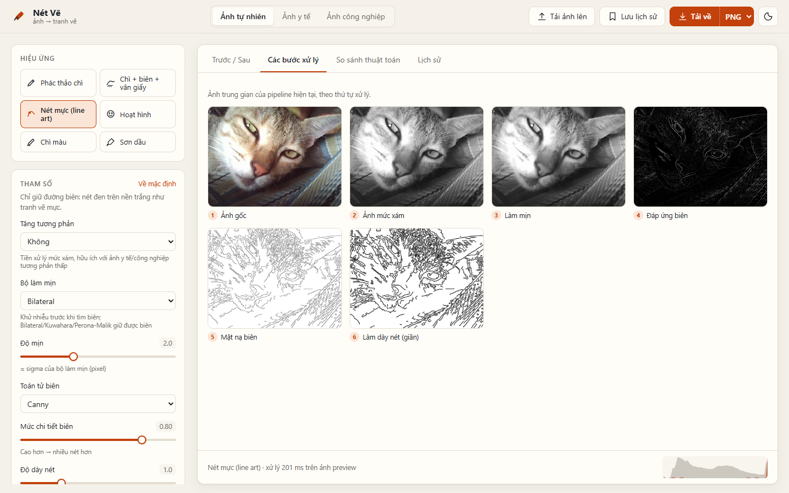
Hình 3. Tab “Các bước xử lý” hiển thị ảnh trung gian của pipeline nét mực

4.6. Cải thiện độ nét và độ chi tiết sau thử nghiệm
Khi thử với ảnh thật do người dùng tải lên (ảnh chụp màn hình video), kết quả ban đầu bị mờ và ít chi tiết. Nhóm phân tích và tìm ra các nguyên nhân sau:
- Viền letterbox: ảnh 1600×900 có viền đen và dải chuyển màu hai bên chiếm gần một nửa chiều ngang. Sau khi thu về bản xem trước 800 px, phần nội dung thật chỉ còn khoảng 420 px rồi lại bị trình duyệt phóng to. Viền này còn sinh ra các dải xám loang ở hiệu ứng chì.
- Độ phân giải xem trước cố định 800 px: trên màn hình có DPI cao, ảnh luôn bị kéo giãn.
- Tham số làm mịn quá tay: Bilateral mạnh, σ blur lớn, vân giấy dày làm nhoè chi tiết khuôn mặt; ảnh nét mực bị nén WEBP mất dữ liệu.
- Bảng màu chung của k-means: hoạt hình chỉ còn một màu cho cả khuôn mặt; nét mực bằng Canny với ngưỡng cao chỉ giữ đường viền lớn.
Các giải pháp đã cài đặt:
- Tự cắt viền khi tải ảnh lên: từ mép vào trong, một hàng/cột là viền nếu gần như phẳng (độ lệch chuẩn < 0,006) và trung bình chỉ đổi ít so với hàng/cột trước (< 0,02), nên bắt được cả viền gradient; chỉ cắt khi viền dày ≥ 2% và phần còn lại ≥ 40%. Ảnh thường không bị ảnh hưởng (có test riêng cho trường hợp bầu trời trơn).
- Xem trước theo màn hình: frontend gửi preview_side = kích thước khung × devicePixelRatio; ảnh gốc trong khung so sánh cũng được lấy cùng độ phân giải.
- Mã hoá không mất dữ liệu cho ảnh xám; thêm unsharp mask, lớp đổ bóng (mục 2.7) và giảm σ blur, cường độ Bilateral, vân giấy.
- Giữ chi tiết: nét mực dùng XDoG + tô gạch mảng tối; hoạt hình dùng lượng tử hoá theo độ sáng + viền XDoG; sơn dầu giảm bán kính Kuwahara từ 4 xuống 2 và tăng số mức màu từ 14 lên 32.
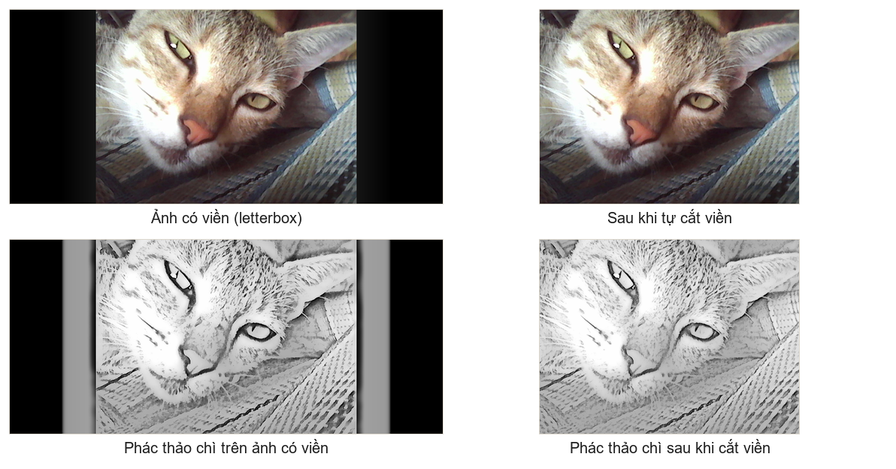
Hình 4. Tự cắt viền letterbox: viền đen và dải chuyển màu tạo dải xám loang ở hiệu ứng chì
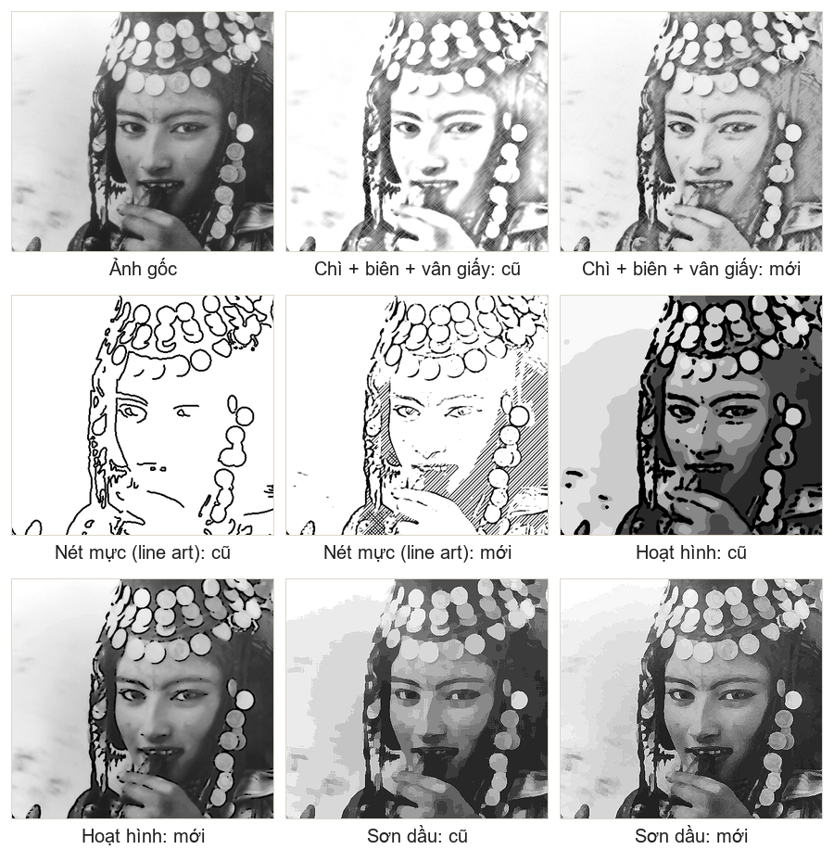
Hình 5. So sánh tham số cũ và mới: hiệu ứng mới giữ nhiều chi tiết của ảnh gốc hơn

CHƯƠNG 5. THỰC NGHIỆM VÀ ĐÁNH GIÁ

5.1. Bộ test case
Bộ kiểm thử gồm 105 test (pytest), tất cả đều đạt. Ngoài các test đối chiếu với SciPy, nhóm tái hiện chính xác các bài tập trong slide Chương 5:
Bảng 5. Các test case tiêu biểu
Test | Nội dung | Kết quả
Bài tập slide tr.27–29 | Ảnh I 7×7, nhân với Hx, Hy (đệm 0), I4 = |I1| + |I2| | Trùng khớp 100% ma trận I4 trên slide; ngưỡng 25 tách đúng vòng biên quanh đối tượng
Otsu slide tr.80 | Ảnh 5×6, 6 mức xám | k* = 1, σ_B² = 1,6806 (slide: T = 1, σ_B² = 1,68)
Đẳng liệu slide tr.85 | p(z) cho z = 0..5, t₀ = 3 | t₁ = 2,572 (slide 2,574); hội tụ t = 2,103, vậy ngưỡng t = 2 (đúng kết luận của slide)*
Tích chập, Gaussian, trung vị, lọc hộp | So với scipy.ndimage trên ảnh ngẫu nhiên | Sai số < 10⁻⁵
Sobel, giãn/co nhị phân | So với scipy.ndimage | Trùng khớp
Canny trên hình vuông có nhiễu | Biên cách biên thật ≤ 1,5 px; số pixel ≈ chu vi; không có biên giả | Đạt
Marr-Hildreth trên hình tròn | Điểm giao không cách bán kính thật < 2,5 px | Đạt
Bilateral vs Gaussian | Bilateral giữ độ tương phản tại biên, vẫn giảm nhiễu vùng phẳng | Đạt
Kuwahara trên biên bậc | Giữ nguyên biên bậc lý tưởng | Đạt
Ngưỡng thích nghi | Bắt được nét trên nền chiếu sáng không đều (Otsu toàn cục thất bại) | Đạt
Unsharp mask | Tăng độ tương phản tại biên của ảnh đã làm mờ; k = 0 giữ nguyên ảnh | Đạt
Tự cắt viền | Cắt đúng viền đen + dải gradient; không cắt ảnh thường và ảnh có bầu trời trơn | Đạt
6 hiệu ứng × ảnh màu/xám | Kích thước, miền giá trị [0,1], tính tất định | Đạt
API + SQLite | Upload/process/download, preview theo kích thước màn hình, lịch sử, preset, cô lập giữa client, dữ liệu còn sau khi khởi động lại, dọn dữ liệu hết hạn, rate limit, từ chối file giả | Đạt

* Ở vòng lặp thứ hai, slide ghi t₂ = 2,438. Tính lại theo đúng công thức: G₁ = {0, 1, 2}, μ₁ = 0,434/0,8 = 0,5425; G₂ = {3, 4, 5}, μ₂ = 0,734/0,2 = 3,67, nên t₂ = 2,106. Khác biệt này không ảnh hưởng tới kết luận ngưỡng t = 2.

5.2. Kết quả trên ba loại ảnh
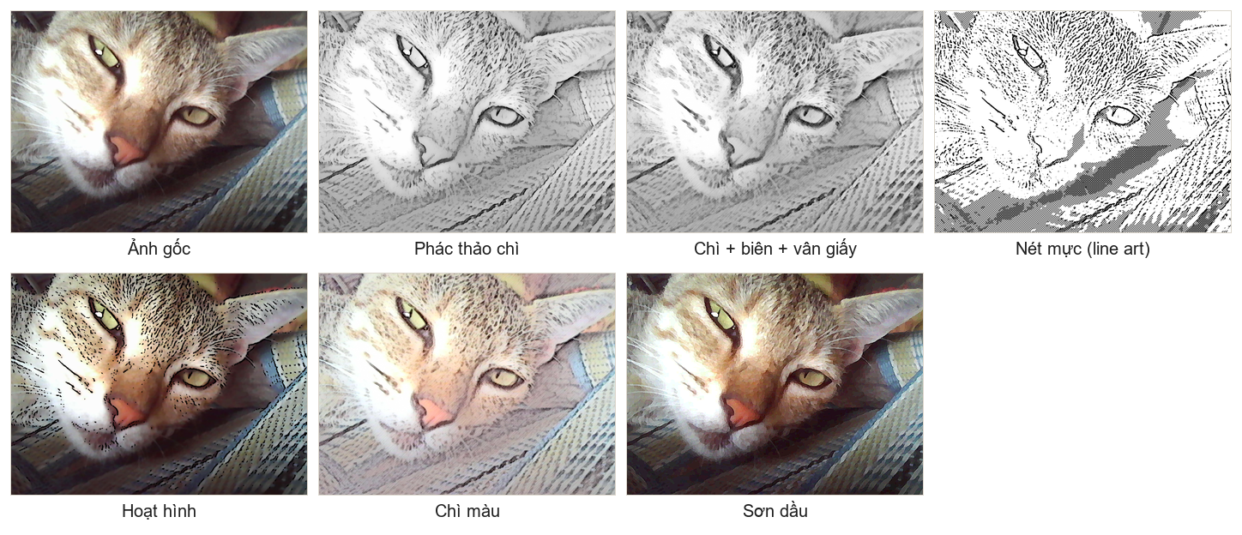
Hình 6. Sáu hiệu ứng trên ảnh tự nhiên
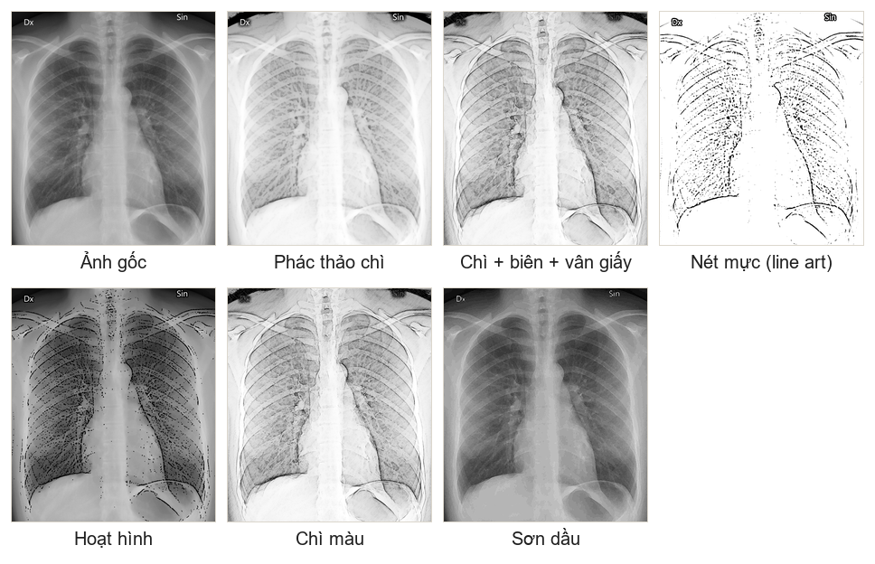
Hình 7. Sáu hiệu ứng trên ảnh y tế (X-quang ngực), dùng preset y tế
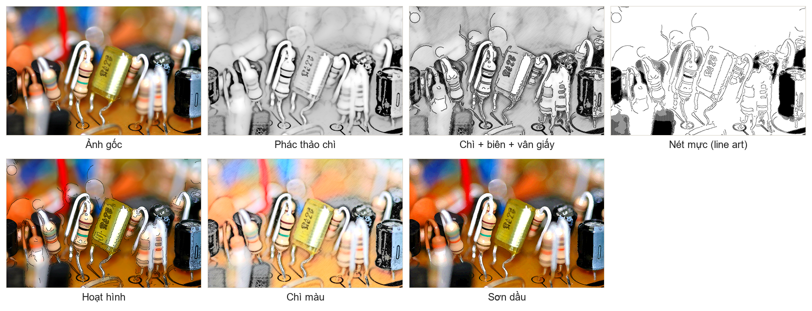
Hình 8. Sáu hiệu ứng trên ảnh công nghiệp (bảng mạch), dùng preset công nghiệp
Với ảnh tự nhiên, phác thảo chì và chì màu cho cảm giác vẽ tay rõ nhất; hoạt hình và sơn dầu giữ được màu và chi tiết của ảnh gốc. Với ảnh X-quang, hiệu ứng nét mực và chì + biên làm nổi bật cấu trúc xương sườn và đường viền phổi, có thể dùng làm hình minh hoạ giải phẫu. Với ảnh công nghiệp, Canny cho đường viền linh kiện sạch, phù hợp phong cách bản vẽ kỹ thuật.

5.3. Các bước trung gian
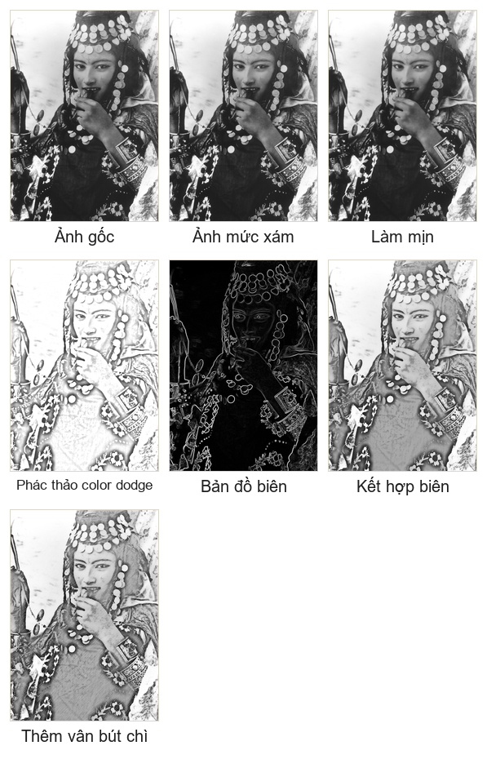
Hình 9. Các bước của hiệu ứng chì + biên + vân giấy
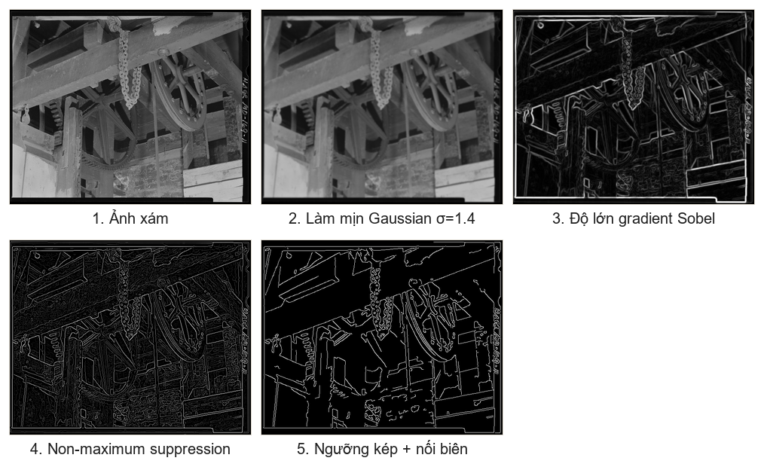
Hình 10. Bốn bước của Canny trên ảnh bánh răng

5.4. So sánh bộ lọc làm mịn
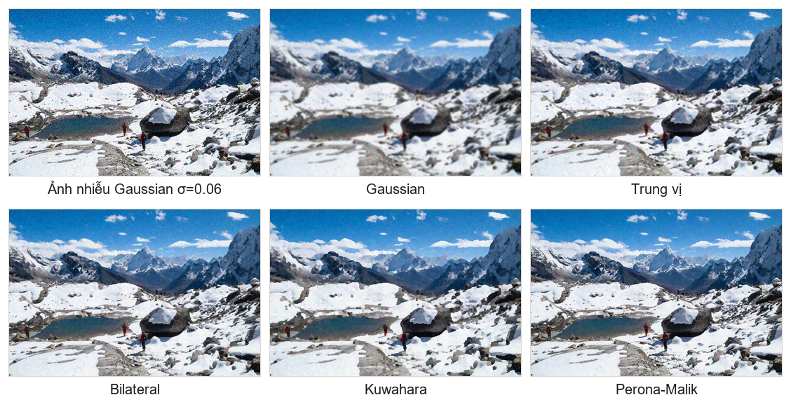
Hình 11. Làm mịn ảnh nhiễu Gaussian (σ = 0,06) với cùng độ mịn
Gaussian làm nhoè cả biên. Trung vị khử nhiễu nhưng làm mất chi tiết mảnh. Bilateral và Perona-Malik làm phẳng vùng đồng nhất mà vẫn giữ đường viền núi và tảng đá. Kuwahara cho các mảng màu phẳng, là lý do bộ lọc này được chọn cho hiệu ứng sơn dầu.
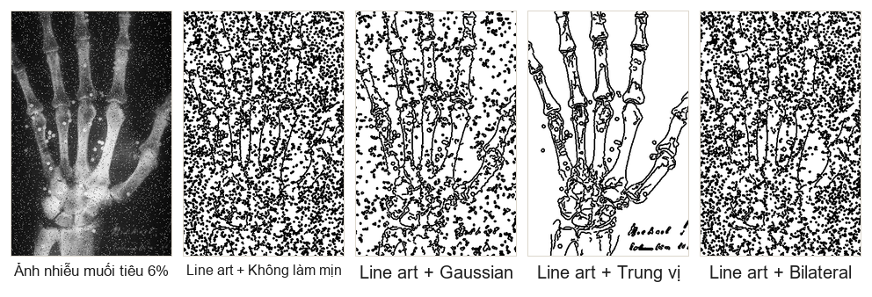
Hình 12. Ảnh X-quang bàn tay có nhiễu muối tiêu 6%, nét mực với các bộ làm mịn khác nhau
Nhận xét quan trọng: với nhiễu xung (muối tiêu), chỉ bộ lọc trung vị loại được nhiễu trước khi tìm biên. Bilateral thất bại vì các điểm nhiễu chênh lệch cường độ rất lớn so với lân cận, nên trọng số G_σr coi chúng là “biên” và giữ lại. Gaussian chỉ làm loang nhiễu thành các đốm. Điều này khớp với lý thuyết Chương 2: mỗi loại nhiễu cần bộ lọc phù hợp. Vì vậy ứng dụng cho phép chọn bộ làm mịn, và preset cho ảnh công nghiệp (thường có nhiễu xung) dùng trung vị.

5.5. So sánh toán tử phát hiện biên
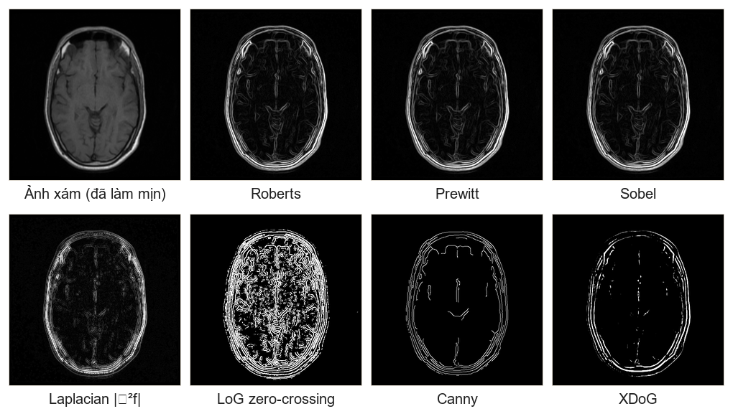
Hình 13. Các toán tử biên trên ảnh MRI não
Roberts (mặt nạ 2×2) nhạy nhiễu và cho nét mảnh, yếu. Prewitt và Sobel gần giống nhau, Sobel mượt hơn một chút. Laplacian cho đáp ứng kép và rất nhạy nhiễu. LoG giao không tạo các đường khép kín nhưng nhiều nhiễu nếu ngưỡng thấp. Canny cho biên mảnh, liên tục và ít biên giả nhất, phù hợp phong cách bản vẽ kỹ thuật (mặc định cho ảnh công nghiệp). XDoG cho nét có độ dày thay đổi tự nhiên, giống nét bút, nên được chọn làm mặc định cho hiệu ứng nét mực.

5.6. Ảnh hưởng của tham số
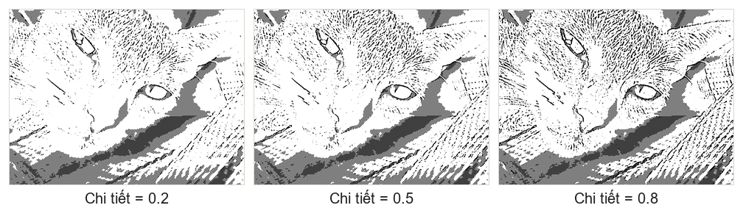
Hình 14. Nét mực (XDoG + tô gạch mảng tối) với mức chi tiết 0,2; 0,5; 0,8
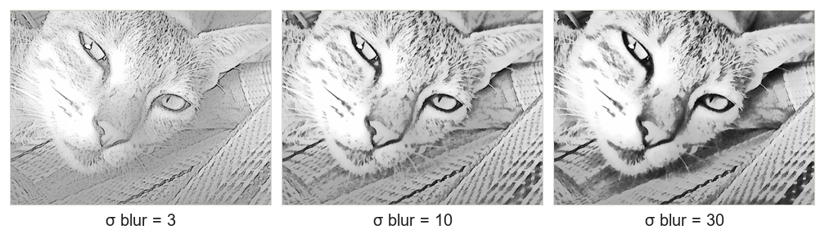
Hình 15. Phác thảo chì với σ blur = 3; 10; 30: σ càng lớn nét càng rộng và đậm
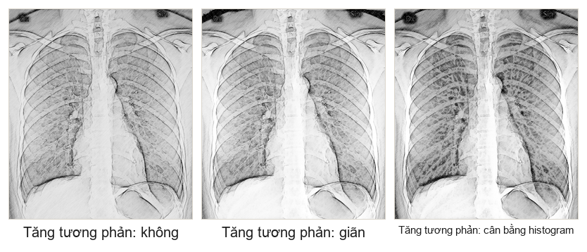
Hình 16. Tiền xử lý mức xám cho ảnh X-quang: không, giãn tương phản, cân bằng histogram

5.7. Hiệu năng
Đo trên ảnh 800×533 (preview) và 1600×1067 (tải về), CPU máy cá nhân, lấy trung vị 3 lần chạy:
Bảng 6. Thời gian xử lý các hiệu ứng (tham số mặc định)
Hiệu ứng | Preview 800 px (ms) | Tải về 1600 px (ms)
Phác thảo chì | 117 | 673
Chì + biên + vân giấy | 286 | 2017
Nét mực (line art) | 163 | 943
Hoạt hình | 455 | 3941
Chì màu | 371 | 2367
Sơn dầu | 425 | 1753

Bảng 7. Thời gian của từng thuật toán
Thuật toán (ảnh 800 px) | Thời gian (ms)
Gaussian σ=3 | 40
Gaussian σ=20 (3 hộp) | 58
Trung vị 5x5 | 243
Bilateral r=5 (RGB) | 444
Kuwahara r=4 (RGB) | 269
Sobel | 15
Canny | 112
LoG + zero-crossing | 48

Mọi hiệu ứng ở độ phân giải xem trước đều chạy dưới 1 giây, nên thanh trượt phản hồi gần như tức thời. Hoạt hình là hiệu ứng chậm nhất vì Bilateral chạy trên ảnh màu. Xấp xỉ Gaussian bằng 3 lần lọc hộp giữ thời gian ở σ = 20 gần bằng σ = 3.

CHƯƠNG 6. KẾT LUẬN

6.1. Kết quả đạt được
- Đáp ứng đầy đủ yêu cầu đề: phát hiện biên + chuyển mức xám + làm mịn tạo hiệu ứng vẽ tay; tải và lưu ảnh y tế, tự nhiên, công nghiệp; xem kết quả trực quan; có Bilateral và các bộ lọc bảo toàn biên khác (Kuwahara, Perona-Malik).
- Tự cài đặt hơn 20 thuật toán bằng NumPy, không dùng OpenCV, được kiểm chứng bằng 105 test, trong đó có các bài tập trong slide.
- Ứng dụng web hoàn chỉnh: chỉnh tham số theo thời gian thực, xem từng bước trung gian, so sánh thuật toán, histogram, lịch sử và preset lưu trong SQLite, giao diện sáng/tối, dùng được trên điện thoại. Ứng dụng được đóng gói Docker và triển khai trên Railway.

6.2. Hạn chế
- Xử lý trên CPU bằng NumPy: ảnh độ phân giải cao (1600 px) với hiệu ứng hoạt hình mất vài giây. Ứng dụng chưa dùng GPU.
- Bilateral với bán kính lớn dùng lấy mẫu thưa nên chỉ là xấp xỉ. Ảnh màu dùng trọng số theo độ sáng (joint bilateral).
- SQLite và volume chỉ hỗ trợ 1 instance, nên muốn mở rộng nhiều máy chủ cần chuyển sang PostgreSQL và object storage.
- Chất lượng nét vẽ phụ thuộc tham số. Preset theo loại ảnh mới chỉ là heuristic.

6.3. Hướng phát triển
- Tăng tốc bằng lọc song phương nhanh (bilateral grid) hoặc chuyển phần lõi sang WebGL/GPU.
- Thêm hiệu ứng dựa trên dòng hướng biên (flow-based DoG) để nét vẽ liền mạch hơn; thêm vẽ than chì, màu nước.
- Hỗ trợ trực tiếp định dạng DICOM cho ảnh y tế và xử lý hàng loạt nhiều ảnh.

PHÂN CÔNG CÔNG VIỆC
Bảng 8. Phân công và tỉ lệ đóng góp (nhóm tự điền)
Thành viên | Mã SV | Công việc | Đóng góp (%)
[Họ và tên 1] | [MSV] | [Ví dụ: thuật toán lọc, phát hiện biên, test] | [..]%
[Họ và tên 2] | [MSV] | [Ví dụ: backend Flask, SQLite, triển khai] | [..]%
[Họ và tên 3] | [MSV] | [Ví dụ: giao diện web, báo cáo, slide] | [..]%

TÀI LIỆU THAM KHẢO
- Đỗ Năng Toàn, Nguyễn Tất Thắng, Đào Thị Thuý Quỳnh, Bài giảng Xử lý ảnh, Học viện Công nghệ Bưu chính Viễn thông, 2023.
- Nguyễn Xuân Đức, Slide bài giảng Xử lý ảnh (Chương 1–5), Khoa CNTT1, PTIT.
- R. C. Gonzalez, R. E. Woods, Digital Image Processing, 4th ed., Pearson, 2018.
- R. Szeliski, Computer Vision: Algorithms and Applications, Springer, 2011.
- C. Tomasi, R. Manduchi, “Bilateral filtering for gray and color images,” ICCV, 1998.
- J. Canny, “A computational approach to edge detection,” IEEE TPAMI, 8(6), 1986.
- D. Marr, E. Hildreth, “Theory of edge detection,” Proc. Royal Society of London B, 1980.
- N. Otsu, “A threshold selection method from gray-level histograms,” IEEE Trans. SMC, 1979.
- P. Perona, J. Malik, “Scale-space and edge detection using anisotropic diffusion,” IEEE TPAMI, 1990.
- M. Kuwahara et al., “Processing of RI-angiocardiographic images,” Digital Processing of Biomedical Images, 1976.
- H. Winnemöller, S. C. Olsen, B. Gooch, “Real-time video abstraction,” ACM SIGGRAPH, 2006.
- H. Winnemöller, J. E. Kyprianidis, S. C. Olsen, “XDoG: An eXtended difference-of-Gaussians compendium,” Computers & Graphics, 2012.
- P. Kovesi, “Fast almost-Gaussian filtering,” DICTA, 2010.
- G. W. Zack, W. E. Rogers, S. A. Latt, “Automatic measurement of sister chromatid exchange frequency,” J. Histochem. Cytochem., 1977.
- Ảnh mẫu: Wikimedia Commons (CC0, CC BY, CC BY-SA, Public domain), chi tiết tại samples/SOURCES.md.

